Kérjük a tisztelt tanár kollégákat, hogy a dolgozatokat az egységes értékelés érdekében szigorúan az alábbi útmutató szerint pontozzák, a megadott részpontszámokat ne bontsák tovább! Vagyis ha egy részmegoldásra pl. 3 pontot javasolunk, akkor arra vagy 0, vagy 3 pont adható. (Természetesen az útmutatótól eltérő megoldások is lehetnek jók.) Ha különösen értékesnek tartanak egy (rész)megoldást, akkor arra inkább jól felismerhetően pluszpontot adjanak, és azt az összpontszámban is külön tüntessék föl!
Összpontszám: 100 pont
Beküldési határ: 40 pont
Postázási határidő: 2012. december 17.
1. feladat: Mit rajzol? (19 pont)
Mit rajzolnak az alábbi programok?
tanuld aa :m
ismétlés 3 [előre :m jobbra 90 előre :m balra 90]
vége
- aa 20 jobbra 90 aa 20
- aa 20 jobbra 90 aa 20 balra 90 aa 20 jobbra 90 aa 20
- aa 20 jobbra 90 aa 20 előre 20 balra 90 aa 20 jobbra 90 aa 20
- aa 20 jobbra 90 aa 20 jobbra 90 aa 20 jobbra 90 aa 20
- aa 20 balra 90 aa 20 jobbra 90 aa 20 balra 90 aa 20
- aa 20 balra 90 aa 20 balra 90 aa 20 balra 90 aa 20
Értékelés:
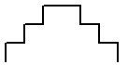 3 pont
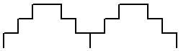 3 pont
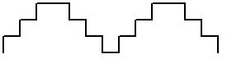 4 pont
 3 pont
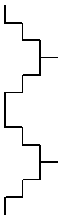 3 pont
 3 pont
Megjegyzés: 1-1 pont adható, ha a megfelelő számú lépcső van, de nem a minta szerinti elrendezésben.
2. feladat: Négyzetek (12 pont)
A következő ábrákat az alábbi eljárás rajzolta:
tanuld négyzet :h
ismétlés 4 [előre :h jobbra 90]
vége
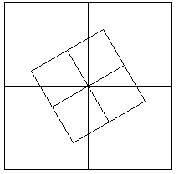 | 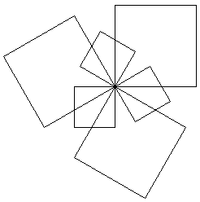 | 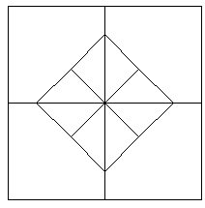
1 | 2 | 3
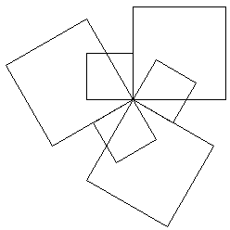 | 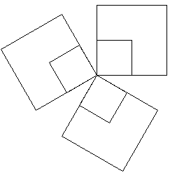 | 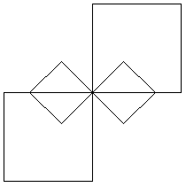
4 | 5 | 6
Az eljárást hatféleképpen hívtuk meg:
A. ismétlés 6 [négyzet 100 jobbra 60 négyzet 50 jobbra 60]
B. ismétlés 6 [négyzet 100 jobbra 120 négyzet 50 jobbra 120]
C. ismétlés 6 [négyzet 100 jobbra 45 négyzet 50 jobbra 45]
D. ismétlés 6 [négyzet 100 jobbra 45 négyzet 50 jobbra 135]
E. ismétlés 6 [négyzet 100 balra 30 négyzet 50 jobbra 120]
F. ismétlés 6 [négyzet 100 jobbra 30 négyzet 50 jobbra 90]
Párosítsd össze az eljáráshívásokat a nekik megfelelő rajzokkal!
Értékelés:
A – 2 2 pont
B – 5 2 pont
C – 3 2 pont
D – 6 2 pont
E – 1 2 pont
F – 4 2 pont
3.feladat: Autó (24 pont)
Kövesd az autó útját a városban, ha az e jelenti az előre egy egységet, a b a balra 90-et és a j a jobbra 90-et.
- eee bee jee eej eee bee jee | 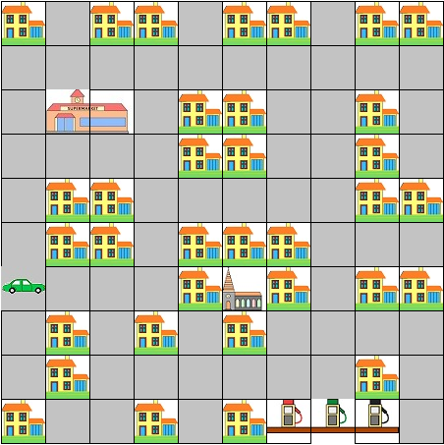
- bee jee eje eeb eee eje eee jee eee jee bee bee | 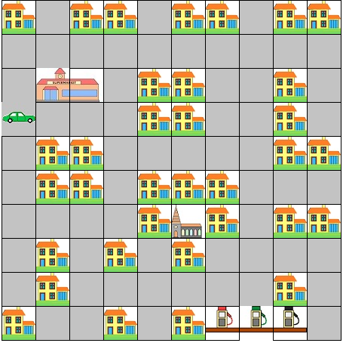
- eee bee jee eej eee jee eeb eej ebe eej e | 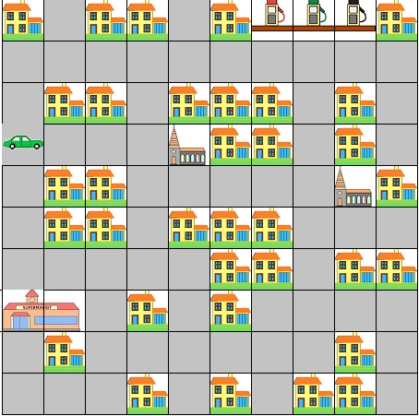

Értékelés:
Az egyes útvonalak a következő módon bejártak
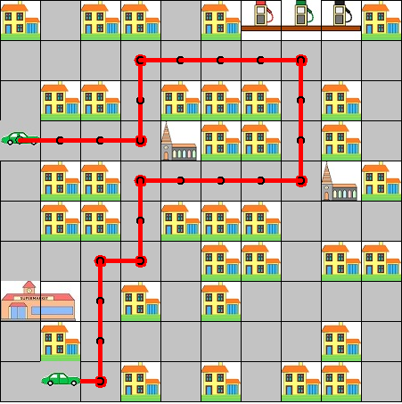
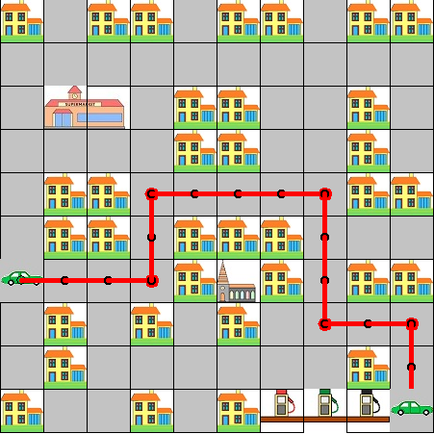
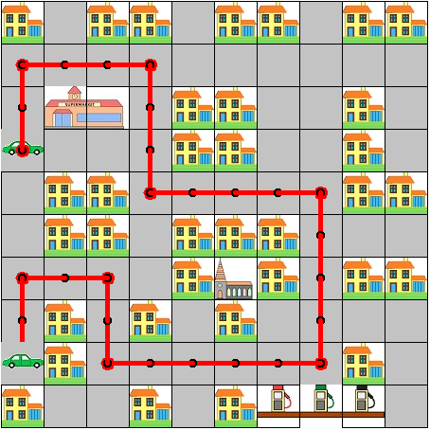
a) | b) | c)
Minden jó helyen lévő, jó irányba történő fordulásnál 1 pont (kivéve a kiinduló helyen fordulást)
Minden teljesen jó megoldásért plusz 1 pont
- 5*1+1
- 8*1+1
- 8*1+1
Elérhető összpontszám: 55 pont

